ASSUNTO :. INDICO PARA QUE O DEPARTAMENTO COMPETENTE, REALIZE MANUTENÇÃO E NIVELAMENTO DE TAMPA DE BUEIRO LOCALIZADO NA RUA JOSÉ AJUB, NA VILA PICHATELLI.

DESPACHO:.

SALA DAS SESSÕES ____/____/_____

PRESIDENTE DA MESA

INDICAÇÃO Nº , DE 2017

SENHOR PRESIDENTE,
SENHORES VEREADORES,

INDICO ao Exmo Senhor Prefeito Municipal para que o departamento competente, que realize manutenção e nivelamento de tampa de bueiro localizado na Rua José Ajub, na Vila Pichatelli.
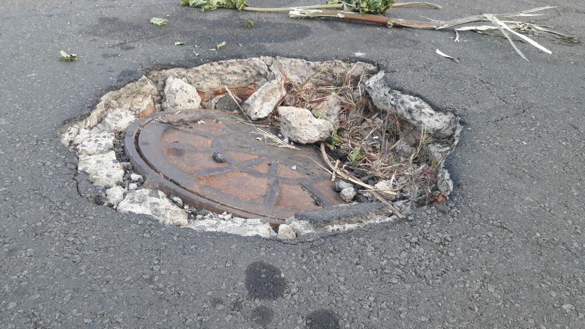

SALA DAS SESSÕES “VEREADOR SANTO RÓTOLLI”, aos 02 de agosto de 2017.

VEREADOR LUIS ROBERTO TAVARES

